Министерство науки и высшего образования Российской Федерации
ФГБОУ ВО «Кубанский государственный технологический университет»
(ФГБОУ ВО «КубГТУ»)

Институт компьютерных систем и информационной безопасности
Кафедра информационных систем и программирования

ОТЧЕТ

по лабораторной работе №8
Тема работы: «Тестирование с использованием тестовых двойников»
Наименование дисциплины: «Тестирование и отладка программного обеспечения»

Подготовил:
студент группы 23-КБ-ПИ1
Терехов А.К.

Проверил:
Волик А. Г.

Краснодар
2025
Задание:
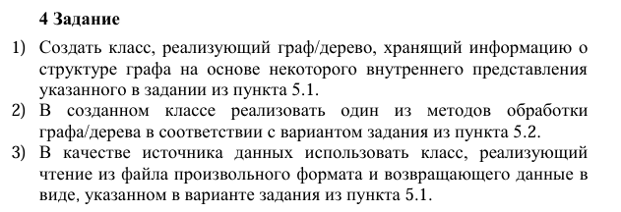
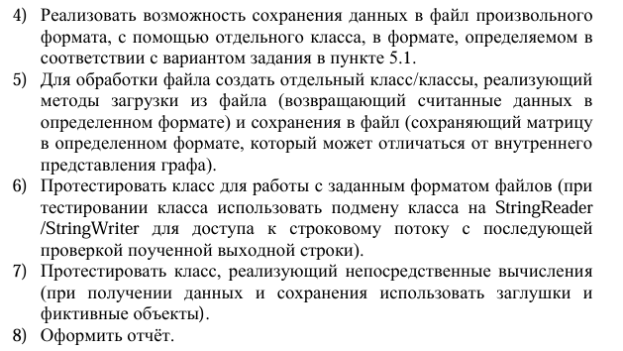

Результат выполнения тестов:
